**Применение методов термопрограммируемых окисления и восстановления для исследования поверхности биметаллических наночастиц серебра и золота**

***Ефимов С.А., Пшеницын М.Б., Антонов А.Ю., Боева О.А.***

*Аспирант, 1 год обучения*

*Российский химико-технологический университет имени Д.И. Менделеева, факультет ИМСЭН-ИФХ, Москва, Россия*

*E-mail: sir10.efimov@mail.ru*

Методы термопрограммируемых реакций окисления (ТПО) и восстановления (ТПВ) направлены на исследование поверхности наночастиц. По пикам поглощения кислорода и водорода можно выявить взаимодействие металлов в биметаллических частицах, сравнивая их профили ТПО/ТПВ с соответствующими профилями монометаллических частиц.

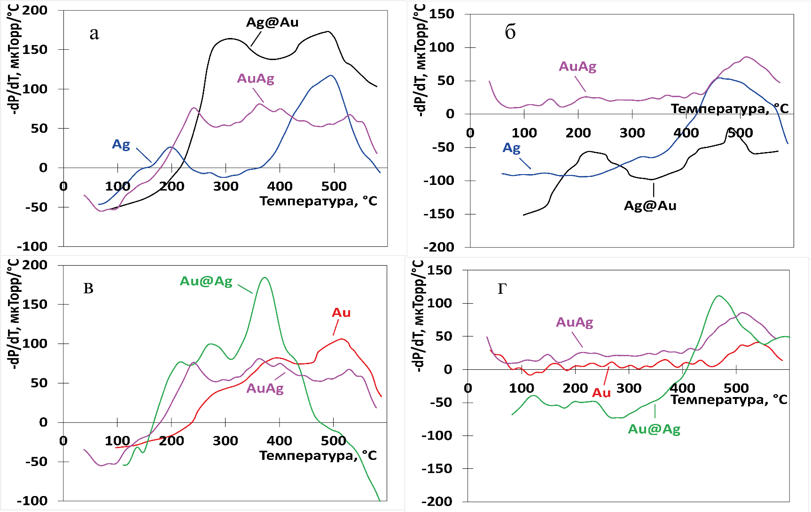Исследования проведены на системах различного состава: монометаллические золото и серебро, а также биметаллические с различным способом нанесения металлов: совместное и последовательное. Результаты исследований представлены на рисунке.

Рис. 1. Профили образцов Ag, Ag@Au, AuAg в реакциях: а) ТПО, б) ТПВ; Профили образцов Au, Au@Ag, AuAg в реакциях: в) ТПО, г) ТПВ

Выявлено, что структура биметаллических наночастиц зависит от способа нанесения прекурсоров, и уникальна для каждого из них.

Определено, что присутствие серебра в ядре биметаллических частиц приводит к увеличению реакционной способности золота.

Показано, что именно последовательное нанесение металлов приводит к наиболее существенным изменениям в структуре частиц, что сказывается также на каталитических исследованиях [1].

**Литература**

1. Влияние способа получения наночастиц на каталитические свойства систем медь-серебро и золото-серебро / М. Б. Пшеницын, С. А. Ефимов, О. А. Боева // Успехи в химии и химической технологии. – 2024. – Т. 38, № 10(289). – С. 80-83.